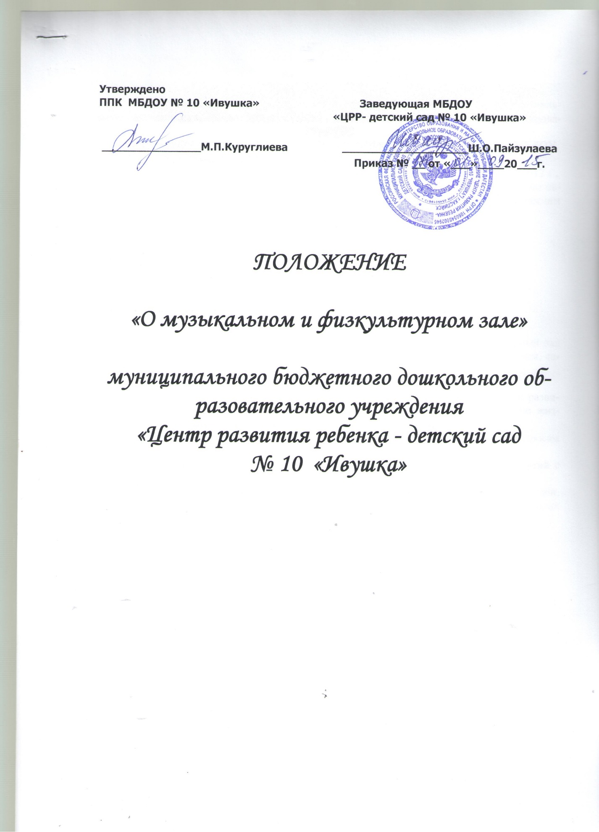

**Вводные положения**

**1.** Настоящее положение разработано муниципальным дошкольным образовательным учреждением «ЦРР-детский сад № 10 «Ивушка» (далее МБДОУ) для регулирования и организации работы в физкультурно - музыкальном зале.

**2.** Физкультурно - музыкальный зал является структурным подразделением МБДОУ.

**3.** Положение разработано на основе:

* Федерального закона «Об образовании в РФ» № 273-ФЗ от 29 декабря 2012 г ,
* Порядка организации и осуществления образовательной деятельности по основным общеобразовательным программам - образовательным программам дошкольного образования от 30.08.2013 г № 1014,
* СанПиН 2.4.1.3049-13 от 15.05.2013 № 26,
* Устава МБДОУ

**4.** Настоящее положение действует до принятия нового.

**I. О физкультурном зале МДОУ**

**1. Общие положения**

**1.1.** Физкультурный зал размещен на первом этаже 2 корпуса. Физкультурный зал размещается в помещении, отвечающим педагогическим, лечебно-профилактическим, санитарно-гигиеническим нормам.

**1.2.** Физкультурный зал является:

* центром по осуществлению полноценного физического воспитания и развития ребенка, реализации потребности его в движении, формированию жизненно необходимых двигательных умений и навыков;
* центром консультативной работы с воспитателями и родителями по вопросам физического воспитания.

**1.3.** Физкультурный зал предназначен для групповых и индивидуальных занятий с детьми по физическому воспитанию.

**1.4.** Должен иметь хорошую материально-техническую базу, эстетически оформлен. Финансирование музыкального зала осуществляется из внебюджетных и бюджетных средств ДОУ.

**1.5.** В физкультурном зале должно быть:

* Стандартное оборудование и инвентарь;
* Нестандартное оборудование и инвентарь.

**2. Основные задачи**

**2.1.** Создание необходимой учебно-материальной базы и санитарно-гигиенических условий для формирования жизненно- необходимых умений и навыков ребенка в соответствии с его индивидуальными особенностями для развития физических качеств.

**2.2.** Создание условий для реализации потребности детей в двигательной активности.

**2.3.** Обеспечение физической подготовленности каждого ребенка, оказание помощи в приобретении запаса прочных умений и двигательных навыков, необходимых человеку на протяжении всей его жизни, труда и активного отдыха.

**2.4.** Охрана и укрепление здоровья детей, закаливание организма; формирование жизненно необходимых двигательных умений и навыков ребенка в соответствии с его индивидуальными особенностями; развитие физических качеств; создание условий для реализации потребности детей в двигательной активности; формирование правильной осанки; воспитание нравственно-волевых черт личности, активности, самостоятельности; обеспечение физического и психологического благополучия, эмоционального комфорта; формирование первоначальных представлений и умений в спортивных играх и упражнениях ; побуждение к проявлению творчества в двигательной деятельности.

**3. Права и обязанности**

**3.1.** Инструктор по физической культуре непосредственно подчиняется заведующей ДОУ и его заместителю по ВМР.

**3.2.** Инструктор по физической культуре принимается на работу и освобождается от нее приказом заведующей ДОУ.

**3.3.** Основной задачей инструктора является удовлетворение естественной потребности детей в движении, сохранении и укреплении здоровья детей.

**3.4.** Обязанности:

* внедрять наиболее эффективные формы, методы и средства физического воспитания детей.
* обеспечивать контроль за состоянием здоровья и физическим развитием детей.
* организовывать совместно с медицинскими работниками обследование детей по физической подготовке.
* организовывать воспитательно - образовательный процесс в соответствии с программой «От рождения до школы».
* обеспечить соблюдения правил техники безопасности, правил поведения в зале;
* проводить физкультурно-оздоровительные мероприятия, занятия с детьми в зале,
* осуществлять индивидуальную работу с одарёнными детьми и детьми, имеющими проблемы в развитии.
* обеспечивать различной учебно – методической документацией, каталогами, справочниками, инструкциями за счет фонда ДОУ и своей инициативе;
* составлять перспективный план работы и планировать развитие кабинета на текущий год, осуществлять контроль за выполнением данных планов;
* обеспечить подлежащий уход за имуществом зала;
* готовить наглядный материал, подбирать литературу;
* проводить диагностику;
* организовывать и направлять работу воспитателей с целью обеспечения единства целей и задач оздоровления дошкольников.
* координировать работу всех специалистов для проведения развлечений и праздников;
* проводить работу с родителями (консультации, родительские собрания, спортивные семейные праздники).

**3.5.** Права:

* ставить перед администрацией вопрос по улучшению работы зала;
* принимать участие в смотрах, конкурсах, соревнованиях, связанных с физкультурной деятельностью;
* принимать участие в выборе программы, методик и их адаптации к условиям работы в зале
* участвовать в выборе оборудования, пособий.

**4.Организация работы**

**4.1.** Работа физкультурного зала осуществляется в течении всего учебного года.

**4.2.** Физкультурный зал оснащается необходимым инвентарем и оборудованием

**4.3.** Посещение физкультурного зала воспитанниками осуществляется на основании разработанного и утвержденного заведующей - графика.

**4.4.** Проветривание, кварцевание и уборка проводится согласно разработанным медсестрой, согласованным со зам зав по ВМР и утвержденным заведующей МБДОУ графикам.

**5. Руководство и взаимосвязь**

**5.1.** Руководство и контроль за деятельностью спортивного зала осуществляет заведующая детским садом, зам зав по ВМР, старшая медсестра.

**5.2.** Инструктор по физической культуре осуществляет взаимосвязи с медсестрой МБДОУ, педагогическим советом МБДОУ и зам зав по ВМР, музыкальным руководителем, учителем – логопедом МБДОУ, школой, другими МБДОУ.

**6. Ответственность**

**6.1.** Работники физкультурного зала несут ответственность за обеспечение охраны жизни и здоровья воспитанников во время работы.

**6.2.** За невыполнение настоящего Положения.

**7. Делопроизводство**

**7.1.** Паспорт физкультурного зала МБДОУ.

**7.2.** Годовая циклограмма работы инструктора по физической культуре.

**7.3.** Годовой план работы.

**7.3.** Планы работы с детьми (перспективные, календарные).

**7.4.** Технологические карты, конспекты, комплексы, картотеки и другие материалы для работы с детьми всех возрастных групп.

**7.5.** Материалы консультаций, семинаров и т.п. с педагогами

**7.6.** График распределения занятий.

**7.7.** Графики генеральной уборки и кварцевания.

**7.8.** Журнал проверок санитарного состояния зала.

**7.9.** График проведения индивидуальных занятий с детьми.

**7.10.** График проведения утренней гимнастики.

**7.11.** План мероприятий по работе с родителями.

**7.12.** Материалы обследований физического развития детей.

**7.13.** Журнал заданий специалистов воспитателям.

**II. О музыкальном зале МБДОУ**

**1. Общие положения**

**1.1.** Музыкальный зал располагается в помещении, отвечающим педагогическим и санитарно-гигиеническим нормам

**1.2.** Музыкальный зал является центром музыкального и художественно - эстетического развития детей.

**1.3.** Музыкальный зал работает под непосредственным руководством музыкального руководителя**,** который направляет и корректирует все направления музыкальной деятельности ДОУ.

**1.4.** Функционирует на основе «Паспорта музыкального зала», «Перспективного плана развития музыкального зала», данного положения.

**2. Цели и задачи музыкального зала**

**2.1.** Целью деятельности музыкального зала является создание условий для формирования гармоничной, духовно богатой, физически здоровой, эстетически развитой личности, обладающей эстетическим сознанием, задатками художественной культуры, творческими способностями к индивидуальному самовыражению через различные формы творческой деятельности.

**2.2.** Задачи музыкального воспитания в детском саду подчинены общей цели всестороннего и гармонического воспитания личности ребенка и строятся с учетом своеобразия музыкального искусства и возрастных особенностей дошкольников.

Для реализации цели музыкальный зал решает следующие задачи:

* воспитывать любовь и интерес к музыке путем развития музыкальной восприимчивости, музыкального слуха, которые помогают ребенку острее почувствовать и осмыслить содержание услышанных произведений.
* обогащать музыкальные впечатления детей, знакомя их с разнообразными музыкальными произведениями.
* знакомить детей с элементами, музыкальными понятиями, обучать простейшим практическим навыкам во всех видах музыкальной деятельности, искренности, естественности и выразительности исполнения музыкальных произведений.
* развивать эмоциональную отзывчивость, сенсорные способности и ладо-высотный слух, чувство ритма, формировать певческий голос и выразительность движений.
* обучать элементарным певческим и двигательным навыкам, добиваясь простоты, естественности и выразительности исполнения музыкальных произведений.
* развивать творческую активность во всех доступных детям видах музыкальной деятельности: передачи характерных образов в играх и хороводах; использование выученных танцевальных движений в новых, самостоятельно найденных сочетаниях; импровизации маленьких песен, попевок. Формировать самостоятельность, инициативу и стремление применять выученный репертуар в повседневной жизни, музицировать, петь и танцевать.
* знакомить детей с культурой и традициями родного края, совместно праздновать национальные праздники.

**2.3.** Содержание деятельности музыкального зала

организация различных форм художественно-творческой и музыкальной деятельности:

* непосредственная образовательная деятельность, индивидуальная работа
* утренняя гимнастика под музыку
* праздники, развлечения, досуги, викторины
* выставки, экспозиции
* разыгрывание кукольных спектаклей, театрализованных представлений
* творческие гостиные и т.д.

повышение профессионального мастерства и творческого потенциала педагогов:

* творческие отчёты
* конкурсы
* конференции и семинары по вопросам эстетического воспитания

обеспечение хранения, пополнения и обновления различных материалов для музыкального развития детей.

Осуществление организационно-просветительской помощи родителям.

**3. Права и обязанности**

**3.1.** Музыкальный руководитель МБДОУ непосредственно подчиняется заведующей МБДОУ и зам зав по ВМР.

**3.2.** Музыкальный руководитель принимается на работу и освобождается от работы приказом заведующей МБДОУ «Ивушка»

**3.3.** Основной задачей работы музыкального руководителя в зале является целенаправленное формирование личности ребенка путем воздействия музыкального искусства, формирование интересов, потребностей, способностей эстетического отношения к музыке.

**3.4**. Музыкальный руководитель имеет право:

* принимать участие в выборе программы, методик и их адаптации к условиям музыкального зала
* участвовать в выборе оборудования, пособий, развивающих игр для зала;
* координировать работу всех специалистов для проведения развлечений и праздников;
* проводить работу с родителями, вовлекая их в общий процесс музыкального воспитания ребенка. В индивидуальной беседе, на консультации, собрании музыкальный руководитель дает советы: какие радио- и телепередачи можно слушать с детьми, какой песенный репертуар использовать в семье и т.д.;
* проводить консультации воспитателей ДОУ в области музыкального воспитания;
* ставить перед администрацией вопрос по улучшению работы зала;
* по итогам смотра получать поощрения от администрации МБДОУ.

3.5.Музыкальный руководитель обязан:

* организовать воспитательно-образовательный процесс на базовой программе «От рождения до школы» с привлечением парциальных программ;
* обеспечить соблюдение правил техники безопасности, правил поведения в зале;
* проводить занятия в каждой возрастной группе два раза в неделю соответственно графику работы;
* отвечать за составление сценариев праздников, программ развлечений, их подготовку и проведение;
* посредством консультаций и групповых занятий руководить работой воспитателей в области музыкального развития детей;
* содержать зал в соответствии с санитарно-гигиеническими требованиями, предъявляемыми к нему;
* составлять перспективный план работы зала на текущий год, осуществлять контроль за выполнением данных планов;
* обеспечивать надлежащий уход за имуществом зала;
* обеспечивать своевременное списание в установленном порядке пришедшего в негодность оборудования;
* готовить наглядный материал, подбирать литературу и игры;
* проводить диагностику.

**4. Организация работы**

**4.1.** Работа музыкального зала осуществляется в течении всего учебного года в соответствии с сеткой занятий.

**4.2.** В музыкальном зале имеется утвержденный заведующей график работы.

**4.3.** Проветривание, кварцевание и уборка проводятся согласно графика, согласованным со старшим воспитателем и утвержденным заведующей МБДОУ графикам.

**5. Взаимосвязь**

**5.1.** Музыкальный руководитель осуществляет взаимосвязь с педагогическим советом ДОУ, зам зав по ВМР, учителем – логопедом, инструктором по физической культуре МБДОУ.

**5.2.** Музыкальный руководитель осуществляет сотрудничество с Музыкальной школой г. Каспийск имени Агабабова, и другими МБДОУ города и муниципального района.

**6. Ответственность**

**6.1**.Работники музыкального зала несут ответственность за обеспечение охраны жизни и здоровья воспитанников во время работы.

**6.2**.За невыполнение настоящего Положения.

**6.3.** Материальная ответственность возлагается на музыкального руководителя.

**7. Делопроизводство**

**7.1**. Паспорт музыкального зала

**7.2** План развития музыкального зала

**7.3.** Годовой план работы.

**7.4**. Планы работы с детьми (перспективные, календарные).

7**.5.** Технологические карты, сценарии, видеозаписи.

**7.6.** Диагностические карты.

**7.7.** План работы с родителями (законными представителями) воспитанников МБДОУ и педагогами МБДОУ.